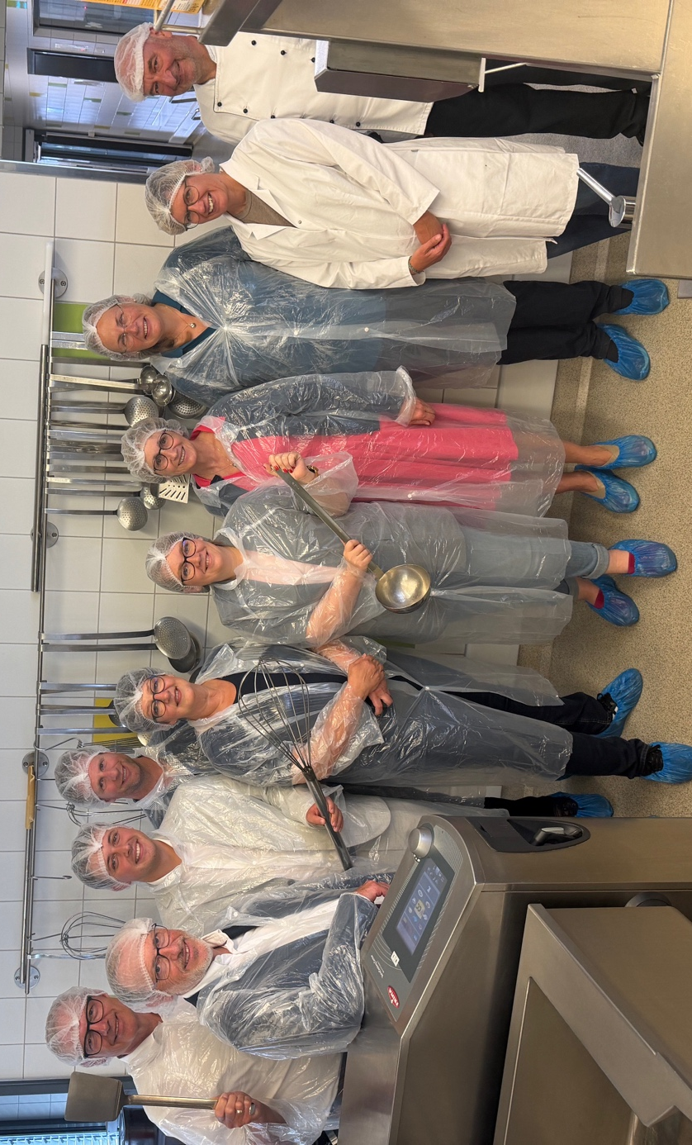 Landtagsabgeordneter Preidl (3.v.l.) besuchte mit der FREIE WÄHLER-Fraktion das Vorzeigeprojekt der regionalen Schulverpflegung. Bildquelle: Tolga Ünal

Verpflegung an Schulen und Kitas: Kommt die erste Frischeküche für den Landkreis Cham?

Regional, bio und frisch soll es sein. Ach ja: und billig auch noch. An die Verpflegung in Kindergarten oder Schule kommen hohe Ansprüche. Diese umzusetzen ist allerdings alles andere als leicht. Eine Großküche, die mehrere Einrichtungen beliefert, könnte dafür eine sinnvolle und kostengünstige Lösung sein. Der Landtagsabgeordnete Julian Preidl hat sich nach Anregung von Eltern ein Vorzeigebeispiel für den Landkreis Cham angeschaut.

Wenn die ersten Köche in der Frischeküche Holzkirchen morgens um 4.30 Uhr die Schürzen binden, schlafen die meisten Kinder noch. Aufgrund eines Anliegens aus der Schulfamilie in Waldmünchen hat sich Julian Preidl, Landtagsabgeordneter der FREIEN WÄHLER, nun aus nächster Nähe das Verpflegungskonzept angeschaut. Gemeinsam mit Kollegen seiner Landtagsfraktion besuchte er das Kommunalunternehmen im oberbayerischen Holzkirchen, um zu prüfen, ob ein solches Modell auch für den Landkreis Cham eine Option sein könnte.

Die Frischeküche Holzkirchen gilt bundesweit als eines der Vorzeigeprojekte für regionale und frische Schulverpflegung. Rund 350.000 Essen verlassen dort jährlich die Küche, im Schnitt 200 Portionen täglich, beliefert werden ausschließlich Schulen, Kindergärten und Kitas im Trägergebiet. „Genau diese klare Ausrichtung hat mich beeindruckt“, sagte Preidl nach dem Rundgang. „Hier wird nicht versucht, allen alles recht zu machen. Man hat sich bewusst auf die Bedürfnisse von Kindern und Jugendlichen konzentriert – und das funktioniert.“

Cook and Chill oder Cook and Hold – zwei Wege, ein Ziel

Vor Ort erklärten die Betreiber den Gästen aus dem Landkreis Cham die beiden gängigen Systeme der Schulverpflegung: Beim „Cook and Chill“-Verfahren wird das Essen gezielt heruntergekühlt und erst vor Ort in den Einrichtungen wieder erwärmt, was zusätzliches Wissen der Angestellten in den Einrichtungen erfordert. Beim „Cook and Hold“-Prinzip hingegen wird das Essen warm in Wärmebehältern ausgeliefert und direkt serviert. Ein Detail, das aus Sicht der Fraktion zeigt, wie viele Stellschrauben es bei einem solchen Projekt zu bedenken gilt – und wie wichtig es ist, von bestehenden Erfahrungen zu profitieren, statt bei null anzufangen.

„Wir müssen das Rad nicht neu erfinden“, so Preidl. „Holzkirchen hat als Vorreiter auch Lehrgeld bezahlt – etwa bei der Frage, ob man in eine Waschstraße oder in klassische Spülmaschinen investiert. Solche Erfahrungswerte sind für uns bares Geld wert, wenn wir im Landkreis Cham über ein ähnliches Projekt nachdenken.“

Wirtschaftlichkeit bleibt eine Herausforderung

Rund drei Millionen Euro hat der Bau der Küche seinerzeit gekostet, getragen jeweils zur Hälfte von Landkreis und Kommune, die auch die Abschreibung gemeinsam übernehmen. Erst 2024 gelang erstmals die sogenannte schwarze Null – ein Erfolg, der seit 2025 durch gestiegene Rohstoff- und Energiepreise bereits wieder unter Druck steht. Für das laufende Jahr sind rund 200.000 Euro an Zuschüssen im Haushalt eingeplant, wieder je zur Hälfte von Landkreis und Gemeinde getragen.

„Das ist ein Zuschussgeschäft, keine Frage“, räumte Preidl ein. „Aber wenn man mit den Menschen vor Ort spricht, merkt man: Ihnen ist dieses Geld die Gesundheit und die Qualität der Ernährung unserer Kinder wert. Diese Haltung hat mich überzeugt.“

Auch bei den Essenspreisen zeigt sich das Bemühen um Augenmaß: Ein Zwei-Gänge-Menü kostet zwischen 4,30 Euro für Krippenkinder und 5,50 Euro für Schülerinnen und Schüler. Möglich wird das unter anderem durch den Einkauf großer Mengen – etwa eine Tonne Nudeln oder eine halbe Tonne Vollkornprodukte auf einmal – sowie durch ein zweites Standbein: eine parallel betriebene Kiosk-GmbH, die dank günstiger Konditionen an den Schulen und eines Gewinnabführungsvertrags rund 60.000 Euro jährlich zur Querfinanzierung beisteuert.

Frische mit Grenzen und Ausnahmen

Beeindruckt zeigte sich die Delegation auch vom Selbstverständnis der Küche: Joghurt wird selbst hergestellt, um den Zuckergehalt gering zu halten, Salz- und Zuckergehalt bestimmt das Team eigenständig, verwertet wird nach Möglichkeit alles – von Knochen bis zum Boskop-Apfel. Nur im Winter greift man auch in Holzkirchen auf Tiefkühlware zurück, wenn regionales Obst und Gemüse knapp werden. Aktuell etwa ist Tomatensalat gefragt: 52 Kilogramm werden dafür in einer einzigen Nacht verarbeitet.

Ein Umstand, den die Küchenleitung offen anspricht: Frische, selbst zubereitete Kost genießt in Deutschland gesellschaftlich nicht immer den Stellenwert, den sie in anderen Ländern hat. „Das war ein Satz, der hängen geblieben ist“, meinte Preidl dazu. „Wir reden viel über gesunde Ernährung, aber ob wir als Gesellschaft auch bereit sind, das entsprechend wertzuschätzen und zu finanzieren, ist eine andere Frage. Auch das ist eine Debatte, die wir im Landkreis Cham führen müssen.“

Familienfreundliche Arbeitsplätze als Nebeneffekt

Nicht zuletzt war es auch die Personalstruktur, die im Gespräch Thema wurde. In der Küche arbeiten acht Personen, hinzu kommen zwei Kräfte in der Verwaltung und fünf Fahrer für die Auslieferung – die Anfahrtspauschale ist dabei kostendeckend kalkuliert. Zwar verdienen Köchinnen und Köche in der Schulverpflegung tendenziell weniger als in der klassischen Gastronomie, dafür ist der Feierabend meist schon um 13.30 Uhr, Wochenendarbeit entfällt komplett und auch in den Schulferien ruht der Betrieb weitgehend. „Ein Argument, das man im Fachkräftemangel nicht unterschätzen sollte“, findet Preidl. „Familienfreundliche Arbeitszeiten sind heute oft mehr wert als ein paar Euro mehr auf dem Gehaltszettel.“

Preidl: Austausch mit Landkreis Cham gewünscht

Am Ende des Besuchs stand für Preidl vor allem eines fest: Der Austausch mit Praktikern vor Ort ist unverzichtbar, bevor über ein eigenes Projekt im Landkreis Cham überhaupt seriös diskutiert werden kann. „Ich sehe meine Aufgabe darin, solche Best-Practice-Beispiele in unsere Region zu tragen und das Gespräch zu suchen – mit Bürgermeistern, mit Landrat und Kreisräten, mit Schulleitungen, mit Eltern und allen, die sich für dieses Thema interessieren“, so der Abgeordnete. „Wer weiß – vielleicht steht am Ende dieses Prozesses ja tatsächlich die erste Frischeküche im Landkreis Cham.“

Preidl kündigte an, die gewonnenen Eindrücke und Zahlen in die entsprechenden Gremien einzubringen und stehe für Gespräche mit allen Interessierten – ob aus Kommunalpolitik, Verwaltung oder Schulleitungen – gerne zur Verfügung.

Weitere Informationen zur Frischeküche Holzkirchen unter: www.frischekueche-holzkirchen.de

